ФЕВРАЛЬ 2023 г.

28 февраля 2023 г. в Новосибирске прошёл круглый стол «Жизнь "после либерализма": конструирование содержания политико-воспитательного процесса в современной России». В обсуждении темы российской идентичности приняли участие члены новосибирского научного сообщества: педагоги, учёные, занимающиеся социальными науками, а также представители государственной, законодательной и муниципальной власти, общественных организаций городов Сибири и Дальнего Востока.

Итоги круглого стола будут отражены в предложениях по формированию уникальной российской идентичности.

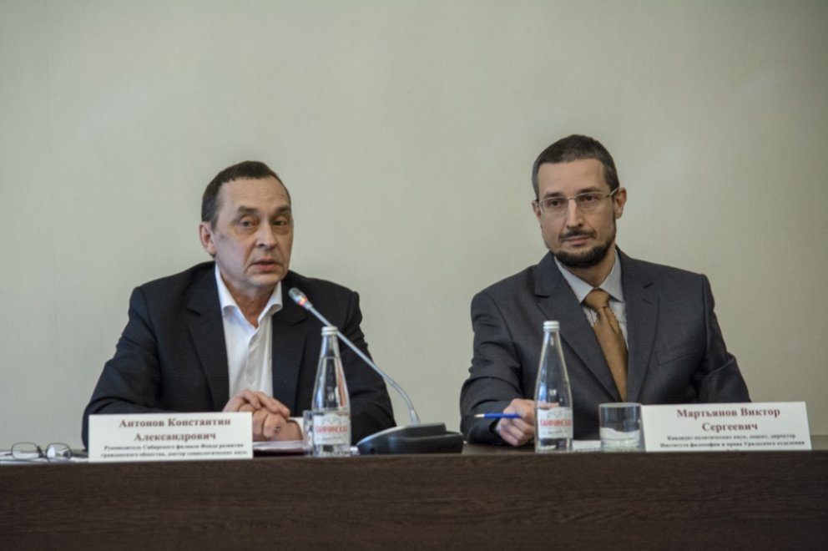

Ведущими круглого стола выступили руководитель Сибирского филиала Фонда развития гражданского общества, доктор социологических наук Константин Антонов и директор Института философии и права УрО РАН, кандидат политических наук Виктор Мартьянов.

Подробнее: https://m.sibkray.ru/news/1/968330/

Научные проекты в преддверии 300-летия Екатеринбурга (гранты РФФИ-Урал)
Получены положительные экспертные заключения на итоговые отчеты по грантам РФФИ-Урал. Эти гранты Института философии и права УрО РАН, приуроченные к 300-летию Екатеринбурга, тематически были неразрывно связаны с городом. Результаты проведенных исследований были представлены в публикациях и на конференциях.
В проекте «Мониторинг и прогнозирование социальных конфликтов в Свердловской области в 2020–2022 гг.» (рук. А.Б. Белоусов) решены задачи мониторинга социальных конфликтов в Свердловской области. По результатам событийного анализа, проведенного на материалах СМИ, и на основании экспертных интервью восстановлена динамика конфликтов в муниципалитетах Свердловской области за последние 15 лет, определены ключевые темы конфликтов и механизмы разрешения конфликтов. На примере нескольких кейсов в Екатеринбурге исследованы мотивация и ценностные ориентации участников протестных акций. Сделаны прогнозы относительно потенциально конфликтных тем в городской повестке.
Ссылки на ключевые публикации:
Белоусов, А. Б., Давыдов Д.А. , Кочухова Е.С. В постматериалистическом тренде: мотивация участников протеста в сквере у театра драмы в Екатеринбурге // Мониторинг общественного мнения, 2020. https://www.elibrary.ru/item.asp?id=44628245
Белоусов А.Б., Давыдов Д.А. От права на город к праву на пространство. Динамика муниципальных конфликтов на примере Свердловской области // Мониторинг общественного мнения, 2021. https://www.elibrary.ru/item.asp?id=47952467
Кочухова Е.С. Благоустройство парков и скверов: настройка коммуникации между горожанами и властью // Менеджмент XXI века: социально-экономическая трансформация в условиях неопределенности, 2020. https://clck.ru/33ajeG
В проекте «Специфика конструирования гражданственности в 1920-2010-х гг. на материале публичных парковых пространств г. Свердловска/Екатеринбурга» (рук. И.Б. Фан) рассмотрено идеологическое содержание понятия «гражданственность», употребляемого в публичном дискурсе современной России, осуществлен анализ гражданственности как идеологического конструкта и риторической стратегии. На основе работы с протоколами общих собраний в парторганизации ЦПКиО им. В. Маяковского, изучения советской методической литературы о парковой работе и мониторинга местной периодической печати 1920-1990-х гг. впервые реконструирована история парковых пространств на примере Среднего Урала. Впервые выделены и типологизированы направления и формы работы с населением, в ходе которой возникали и отрабатывались технологии, методы и инструменты конструирования гражданственности.
Ссылки на ключевые публикации:
Фан И.Б. Гражданственность в публичном дискурсе России // Вестник Пермского университета, 2021. https://press.psu.ru/index.php/polit/article/view/4501
Фан И.Б. Отношение к человеку в официальной советской политической культуре конца 1920 х – начала 1950 х гг.: конструирование героя и мобилизация масс // Дискурс-Пи, 2022. https://www.elibrary.ru/item.asp?id=50094879
Воробьёва М. В., Рабинович Е. И. Кладбища культуры и отдыха: мемориальная культура и политика памяти в парках Среднего Урала // Дискурс-Пи, 2020 https://www.elibrary.ru/item.asp?id=44458908
Воробьёва М. В., Рабинович Е. И. О месте идеологии в работе советских садов и парков 1920 - начала 1930-х годов (на примере г. Свердловска) // Известия Уральского федерального университета, 2021. https://doi.org/10.15826/izv1.2021.27.3.060
Воробьёва М.В., Рабинович Е. И. Советские парки культуры и отдыха как проект 1930-х годов: столичные образцы и провинциальные практики // Известия Уральского федерального университета, 2022. https://doi.org/10.15826/izv1.2022.28.4.071

27-28 февраля 2023 года в г. Ижевске Институт философии и права УрО РАН в качестве соорганизатора в сотрудничестве с Институтом стратегических исследований АН РБ провёл научно-практический семинар, посвящённый проблематике внешнего влияния на этноконфессиональные процессы в республиках проживания финно-угорских народов России. Семинар реализован в рамках проекта «Влияние геопроекта «Туран» на этнополитические процессы в регионах Поволжского федерального округа», который является частью поддержанного Фондом Президентских грантов многолетнего проекта «Школа молодого этнополитолога».
Семинар прошёл в Доме дружбы народов Удмуртской Республики. В нем приняли участие ученые историки, философы, политологи, социологи, а также студенты и аспиранты из Уфы, Казани, Ижевска, Сыктывкара, Саранска, Перми, Йошкар-Олы, которые поделились своим опытом, результатами научных исследований и наработок.
Выступления были разделены по кейсам: мордовский, марийский, удмуртский, коми-пермяцкий. Учеными были сопоставлены модели этноконфессиональных отношений в тюркских и финно-угорских республиках Поволжья, сделаны выводы о схожести этноконфессиональных процессов в регионах традиционного проживания российских финно-угорских народов и возникающих в них этноконфессиональных проблемах. Кроме анализа результатов этносоциологических исследований на семинаре были обсуждены доклады методологической направленности, в которых были затронуты вопросы кризиса концепции культурных миров (в частности, финно-угорского мира и пантюркизма), смены дискурсов этнонациональных историй, а также был сделан доклад с.н.с. Удмуртского филиала ИФиП УрО РАН Воронцова В.С., в котором был рассмотрен этнический аспект результатов переписи 2020 года.
Материалы первого дня семинара можно посмотреть по ссылкам:
https://lawinrussia.ru/v-izhevske-prohodit-seminar-shkoly-molodogo-etnopolitologa/
https://lawinrussia.ru/category/shkola-molodogo-etnopolitologa/
Фотографии с семинара на сайте:
https://disk.yandex.ru/d/8S_pa5GttcGiPQ

27 февраля 2023 года в Институте философии и права УрО РАН состоялся теоретический семинар.
Докладчик: Всеволод Голоскоков, младший научный сотрудник Института философии и права УрО РАН.
Тема доклада: Поддержка и медиаосвещение специальной военной операции на территории Украины старыми и новыми политическими партиями России.
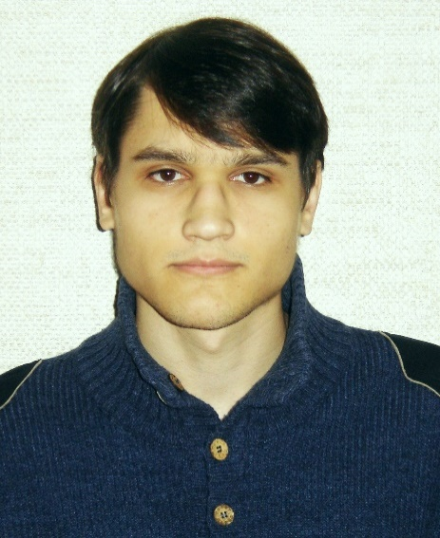
Аннотация доклада. 24 февраля 2022 года Президент России Владимир Путин выступил с экстренным обращением к гражданам РФ и объявил о начале специальной военной операции на территории Украины. В течение суток лидеры и представители российских политических партий высказали свою позицию относительно объявленной спецоперации. Основным объектом исследования стала информация о деятельности политических партий, связанной со спецоперацией, распространенная самими партиями посредством Интернет-ресурсов – на их официальных сайтах или через страницы в социальных сетях. Предмет исследования составили основные медиатехнологии, позволяющие управлять общественным мнением и использующиеся политическими партиями в рамках поддержки и освещения СВО. Целью исследования является проведение анализа поддержки и медиаосвещения специальной военной операции на территории Украины «старыми» и «новыми» политическими партиями России. В теоретические задачи исследования входит установление зависимости интерпретации информационного повода СВО политическими партиями от их программно-идеологической компоненты, а также определение интенсивности использования медиатехнологий фрейминга, прайминга и установления повестки дня в рамках деятельности "старых" и "новых" политических партий в контексте СВО.

20 февраля 2023 года в Институте философии и права УрО РАН состоялся теоретический семинар.
Докладчик: Валерий Истомин, к.ю.н., старший научный сотрудник отдела права ИФиП УрО РАН
Тема доклада: Договоры, регулирующие конкурентные отношения:
состав и правовая природа.
Аннотация доклада. В современной экономической и правовой теории высказываются различные позиции относительно конкурентных отношений или отношений, охватываемых предметом конкурентного права. Договоры, регулирующие конкурентные отношения, достаточно разнообразны по своим индивидуальным характеристикам и юридическому содержанию. Делается вывод, что регулирование конкурентных отношений во многом осуществляется императивными нормами, не предполагающими возможность заключения тех или иных договоров. Рассматривается классификация указанных выше договоров, а также договорное регулирование соответствующих отношений.

17 февраля 2023 года на VI Всероссийской научной онлайн-конференции с международным участием «РОССИЯ-ВОСТОК-ЗАПАД: Актуальные вопросы социологии, политологии и международных отношений» (16-17 февраля 2023 г. г.Ижевск, организатор Институт истории и социологии ФБГОУ ВО «Удмуртского государственного университета»)

в секции «Международные отношения» (ссылка на ютуб -https://youtube.com/live/mFMfIAnV044) выступили:

д.ф.н., ведущий научный сотрудник ИФиП УрО РАН Алексей Пономарёв¹ с докладом по теме «Российская Специальная военная операция на Украине в контексте моделей длинных социальных циклов», а также к.ю.н., старший научный сотрудник ИФиП УрО РАН Николай Шавеко² с докладом по теме «Jus post bellum как раздел теории справедливой войны»;
в секции Политология (ссылка на ютуб - https://youtube.com/live/WxV6fXGWMPg)
выступили:
к.и.н., старший научный сотрудник ИФиП УрО РАН Павел Костогрызов с докладом по теме «Глобальный поворот от неолиберальной к постнеолиберальной правительности», а также к.и.н., старший научный сотрудник ИФиП УрО РАН Владимир Воронцов³ с докладом по теме «Первые итоги Всероссийской переписи населения 2020 года».
¹Аннотация доклада А.М. Пономарёва. Для анализа ситуации, в которой начата и проводится российская специальная операция на Украине, использованы концепции длинных циклов мир-системы И. Валлерстайна, воспроизводства и накопления капитала Дж. Арриги и технологических укладов С. Глазьева. Предложена модель ad hoc. В рамках этой ситуативной модели ситуация в мировой системе может быть описана как начало фазы борьбы за новую гегемонию, переход к фазе материальной экспансии и выход на плато «доминирования» в своём развитии технологического уклада.
Основные выводы, которые можно получить в рамках этой модели:
СВО вскрыло противоречия модели «НАТО – коллективная безопасность», актуализировало поиск новых организационных принципов и форм такой безопасности в условиях риска «обнуления» эффективности механизмов безопасности как таковых в Европе. Результат – будет создаваться европейская армия со всеми вытекающими последствиями в промышленности и политике.
«Подрыв» модели Брандта-Брежнева, которая была важным фактором динамичного экономического развития локомотива Евросоюза – Германии. СВО тормозит формирование альтернативной Чимерике Чивропы, т.к. затрагивает большинство логистических коридоров Китай – Европа была желательной. Метафорично СВО может быть представлена как война газовой трубы с газовым танкером.
СВО – старт прямой борьбы за статус гегемона; перенос военного насилия с периферии в полупереферию с прямыми ударами по странам-потенциальным претендентам из ядра, т.е. начало подцикла смены гегемоны в мировой системе.
Хаотизация одного из потенциальных претендентов, проблематизация проекта Чивропа и, как следствие, выигрыш во времени для занятия сильных позиций отступающим гегемоном на основной географической арене предстоящей драмы – в Тихоокеанском регионе, которую (арену) для закрепления своих позиций в качестве доминирующих в ходе конфликтов США стремятся расширить до Индо-Тихоокеанского.
Фиксация России как не-Европы, что должно препятствовать её превращению в ближнюю периферию одного из претендентов, а значит – его ослабление; тем самым задан вектор на превращение России в периферию Китая на время его конфликта с США.
²Аннотация доклада Н.А. Шавеко. Рассматриваются проблемы, поднимаемые в рамках теории справедливой войны применительно к вопросу о справедливом завершении войны (jus post bellum). Показывается, что в современной научной литературе отсутствует даже четкая постановка предмета jus post bellum, не говоря уже о широком консенсусе относительно конкретных моральных вопросов, что отличает указанный раздел теории справедливой войны от других разделов. Выделяются три группы вопросов, которые различными авторами поднимаются под рубрикой jus post bellum: 1) Когда следует прекратить военные действия? 2) Кто должен понести ответственность за военные преступления? 3) Как гарантировать мир и безопасность на будущее после завершения войны? По каждому из указанных вопросов приводятся точки зрения наиболее известных авторов, исследующих теорию справедливой войны, а также обосновывается собственная точка зрения. Аргументируется вывод, что проблематика jus post bellum не приводит к формулированию каких-либо новых принципов справедливой войны.
³Аннотация доклада В.С. Воронцова. 30 декабря 2022 г. Федеральная служба государственной статистики (Росстат) на своем официальном сайте обнародовала 5 том Всероссийской переписи населения 2020 года (ВПН-2020) «Национальный состав и владение языками». Как известно, переписи населения являются единственным источником, позволяющим оценить номенклатуру и численность народов Российской Федерации, выяснить число носителей различных языков, уточнить уровень образования, социальные и демографические характеристики этнических групп.
Уже сразу после окончания новогодних каникул, в СМИ появились публикации, суть которых можно охарактеризовать заголовком «Перепись 2021 года оказалась самой плохой за всю историю существования Российского государства». Главное обвинение критиков переписи сводится к тому, что значительная часть населения в реальности переписана не была и недостающие сведения о гражданах получены из административных источников. Поэтому, в лучшем случае, можно использовать только небольшую часть ее результатов, тем более, когда речь идет о национальных и языковых характеристиках, которые можно было получить только лично от граждан. В качестве важнейшего подтверждения недостоверности переписи приводятся сведения о многомиллионной группе граждан «без национальности» (16,6 млн. чел.). Одновременно приводятся данные о существенном сокращении отдельных национальностей за межпереписной период: русских на 5,48 млн. чел. или на 4,9%, татар на 597 тыс. (11,2%), чувашей на 368,7 тыс. (25,7%), удмуртов на 165,8 тыс. (30,0%), мордвы на 259,8 тыс. (34,9%) и др.
Изменения в национальном составе населения обусловлены действием трех факторов. Первый фактор связан с различием в естественном воспроизводстве этнических групп. Второй – с внешней миграцией, если речь идет о национальном составе страны в целом, либо внутренней миграции, если рассматривается национальный состав отдельных регионов. Третий – с ассимиляционными процессами и сменой этнической принадлежности под влиянием национально-смешанных браков и других причин.
При рассмотрении национального состава населения следует иметь в виду, что на численность населения отдельных национальностей могло повлиять то, что граждане имело право не отвечать на вопрос о национальной принадлежности. Как уже отмечалось, по данным ВПН-2020 у 16,6 млн. чел. отсутствуют сведения о национальной принадлежности (в 2002 г. таких было 1,5 млн. чел. или 1%, в 2010 г. – 5,6 млн. чел. или 3,9%). За межпереписной период доля лиц «без национальности» увеличилась почти в три раза и составила 11,3% от численности населения страны. Среди этой части населения «затерялись» представители разных этнических групп, которые были переписаны административным способом. В реальности они существуют, но в состав своего народа не попали и этот факт при анализе динамики численности этнических групп следует учитывать.
Действительно, предварительный анализ материалов ВПН-2020 о национальном составе и языковых характеристиках населения вызывает много вопросов к организаторам и исполнителям этого важнейшего государственного мероприятия. Однако это вовсе не означает, что с данными ВПН-2020 нельзя работать и более того отказываться в будущем от проведения «традиционной» переписи.
Учитывая издержки, допущенные в ходе ВПН-2020, необходимо провести комплексный анализ подготовки и проведения переписи с привлечением независимого экспертного сообщества. Нужен также дополнительный опрос переписных работников разного уровня, с целью выявления проблемных ситуаций, с которыми они сталкивались на разных этапах подготовки и проведения переписи.
Впереди еще осмысление и более глубокий анализ результатов переписи, в том числе характеризующий этнический состав и родные языки различных народов страны. Необходимо составить детальные таблицы (карты) изменения численности этнических групп по районам и городам республики, как минимум, за три последних переписи. Выявить недостоверные данные, в том числе «приписки» населения с целью получения экономических выгод.
Предлагается сохранить установленную в стране периодичность проведения переписи населения сроком не реже, чем один раз в 10 лет. Между всероссийскими переписями населения, но не позднее чем через 5 лет после очередной ВПН, проводить микроперепись населения.

14 февраля 2023 года в Институте философии и права УрО РАН состоялся теоретический семинар.
Докладчик: Дмитрий Макаров, д. филос. наук, к. и. н., заведующий кафедрой общих гуманитарных дисциплин Уральской государственной консерватории.
Тема доклада: От предельной Истины - к фундаментальной онтологии. Многообразие дискурса в византийской философии XIV века.
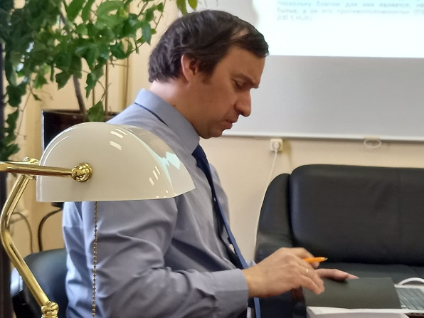
Аннотация. В докладе приведены примеры раскрытия в византийской мысли как данных, так и целого ряда других тем. Если историки уже давно выясняют вопрос о том, откуда Византийская империя черпала энергию, жизненные силы и пассионарность в течение одиннадцати веков своего существования, то историки философии ещё даже и не подошли, по сути, к такой постановке вопроса. Сегодня открывается уникальное пространство для рефлексии на указанные темы. Старое мнение А.П. Каждана о том, что в поздний период Византия утратила культурный потенциал своего взлёта, бывшего в XI–XII вв., должно быть оставлено за непригодностью. Эпоху Палеологов давно называют временем византийского возрождения – как антикизирующего, так и православного, в причудливом взаимопереплетении и взаимоотталкивании обеих составляющих культуры, что позволяет по-новому ставить вопрос о византийском гуманизме и его типологии (гуманизм христианский, антично-христианский компромиссный, секулярно-антикизирующий). Паламитское учение – один из «центров синтеза» византийской мысли (В. Н. Лосский, И. Ф. Мейендорф, С. С. Хоружий, Г. Каприев).
Паламитское различение сущности и энергий Божиих, применимое и к видимой реальности, ставит перед нами вопросы, близкие к тем, что возникают в квантовой механике с её теорией запутанности – относительно: а) расширения нашего логического аппарата до неклассических логик; б) неустойчивости онтологической ситуации человека, разных типов его антропологических проявлений, реализации и размыкания, необходимости перехода от сущностной (как в философской антропологии) к энергийной парадигме анализа, которая в наши дни формируется в рамках синергийной антропологии.
Подробно рассматривается близость византийской философии и фундаментальной онтологии Хайдеггера, синергийной антропологии (из неё выросшей) и католической метафизике (Ж. Маритен, М. Унамуно), теории иеротопии (А. М. Лидов), некоторым разделам социальной топологии (С. А. Азаренко), философии Дж. Вико, теории иконы и иконического М.-Ж. Мондзен (в рамках современной иконологии), а также модальным и неклассическим логикам и паралогикам (Р. Монтегю, В. Л. Васюков, отчасти Д. Льюис, К. Г. Фролов, Дж. Фейгин и др.).

14 февраля 2023 г. директор Института философии и права УрО РАН Виктор Мартьянов торжественно вручил сотрудникам Института награды Главы Екатеринбурга. Всего награждено Почетными грамотами Главы Екатеринбурга, Благодарственными письмами Главы Екатеринбурга и объявлены Благодарности Главы Екатеринбурга шести сотрудникам Института.

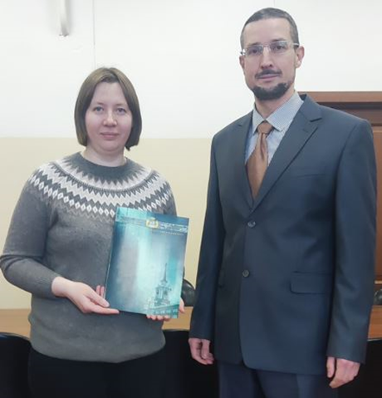

10 февраля 2023 г. совместно Федеральным государственным бюджетным учреждением науки Институтом государства и права Российской академии наук, Федеральным государственным бюджетным учреждением науки Институтом философии и права Уральского отделения Российской академии наук проведён круглый стол по теме «Актуальные проблемы правового регулирования труда и социальной защиты государственных гражданских и муниципальных служащих» в память о профессоре, докторе юридических наук В. Ш. Шайхатдинове, в связи с празднованием 300-летия РАН и г. Екатеринбурга.
С приветственными и тематическими докладами, приветственными словами выступили Савенков Александр Николаевич, член-корреспондент РАН, доктор юридических наук, профессор, Заслуженный юрист Российской Федерации, Директор Института государства и права РАН (Проблемы правового регулирования государственной гражданской и муниципальной службы в Российской Федерации), представители из г.Екатеринбурга Иванова Светлана Анатольевна, модератор пленарного заседания и научной дискуссии, член организационного комитета, кандидат юридических наук, доцент (И вновь к проблемам, связанным с наличием единственного претендента (участника) конкурса на замещение вакантной должности государственной гражданской (муниципальной) службы),

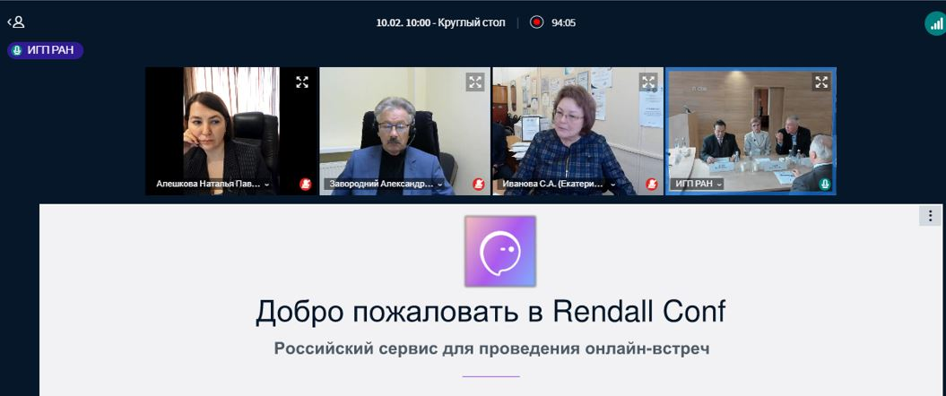
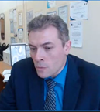

Наймушин Сергей Владимирович, заместитель директора государственно-правового департамента аппарата Губернатора Свердловской области и Правительства Свердловской области; доцент кафедры административного права УрГЮУ, кандидат юридических наук, доцент ( Актуальные проблемы правового регулирования труда муниципальных служащих),
Хазова Елена Владимировна, начальник Департамента кадровой политики Администрации города Екатеринбурга (г. Екатеринбург), Истомин Валерий Геннадиевич, старший научный сотрудник отдела права Института философии и права Уральского отделения Российской академии наук, кандидат юридических наук, доцент (Актуальные вопросы участия государственных служащих в качестве представителей государства в органах управления корпоративных организаций) и др.
Всего в работе круглого стола приняли участие более ста учёных и специалистов из России, республик Беларусь и Казахстан: http://igpran.ru/news/9392/

